BERITA ACARA SERAH TERIMA INVENTARIS
PT. JAKARTA PRIMA CRANES
Wisma JPC, Jl. Mampang Prapatan Raya No.20

No. Dokumen : IT/BAST/2024/12/01
No. Inventaris : 6.2021/LT04.17/WS1LT1
DEPARTEMEN GA-IT

Hari ………………, ……. ………… 2024
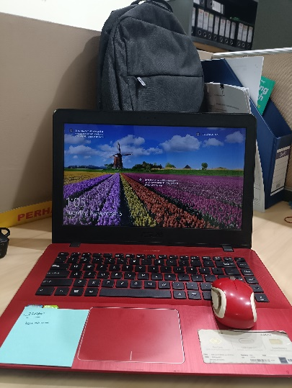
Telah diserahkan inventaris sebagai berikut :
- Laptop Asus Vivobook A442U (1 Unit)
  - Processor : Intel Core i5 8250U-1.6Ghz Turbo 3.4Ghz
  - Display : GEFORCE 2GB NVIDIA
  - RAM : RAM 4 GB DDR4
  - Storage : 1 TB 5400RPM SATA
  - SN : HCN0CV16109151C
  - Warna : RED
- Charger Laptop (1 Unit)
- Mouse (1 Unit)

Kondisi :

Kepada :
Nama : Haris Ahmad
Divisi : QC
NIK :

Notes :
LAPTOP UNTUK KARYAWAN BARU QC

Menyerahkan,

M N Mahmudi

Menerima,

Haris Ahmad
Mengetahui,

Ali Rakhman

Menyetujui,

Bramantya Zain

BERITA ACARA SERAH TERIMA INVENTARIS
PT. JAKARTA PRIMA CRANES
Wisma JPC, Jl. Mampang Prapatan Raya No.20

No. Dokumen : IT/BAST/2024/12/01
No. Inventaris : 6.2021/LT04.17/WS1LT1
DEPARTEMEN GA-IT

Hari ………………, ……. ………… 2024
Telah diserahkan inventaris sebagai berikut :
- Laptop Asus Vivobook A442U (1 Unit)
  - Processor : Intel Core i5 8250U-1.6Ghz Turbo 3.4Ghz
  - Display : GEFORCE 2GB NVIDIA
  - RAM : RAM 4 GB DDR4
  - Storage : 1 TB 5400RPM SATA
  - SN : HCN0CV16109151C
  - Warna : RED
- Charger Laptop (1 Unit)
- Mouse (1 Unit)

Kondisi :

Kepada :
Nama : Haris Ahmad
Divisi : QC
NIK :

Notes :
LAPTOP UNTUK KARYAWAN BARU QC

Menyerahkan,

M N Mahmudi

Menerima,

Haris Ahmad
Mengetahui,

Ali Rakhman

Menyetujui,

Bramantya Zain

